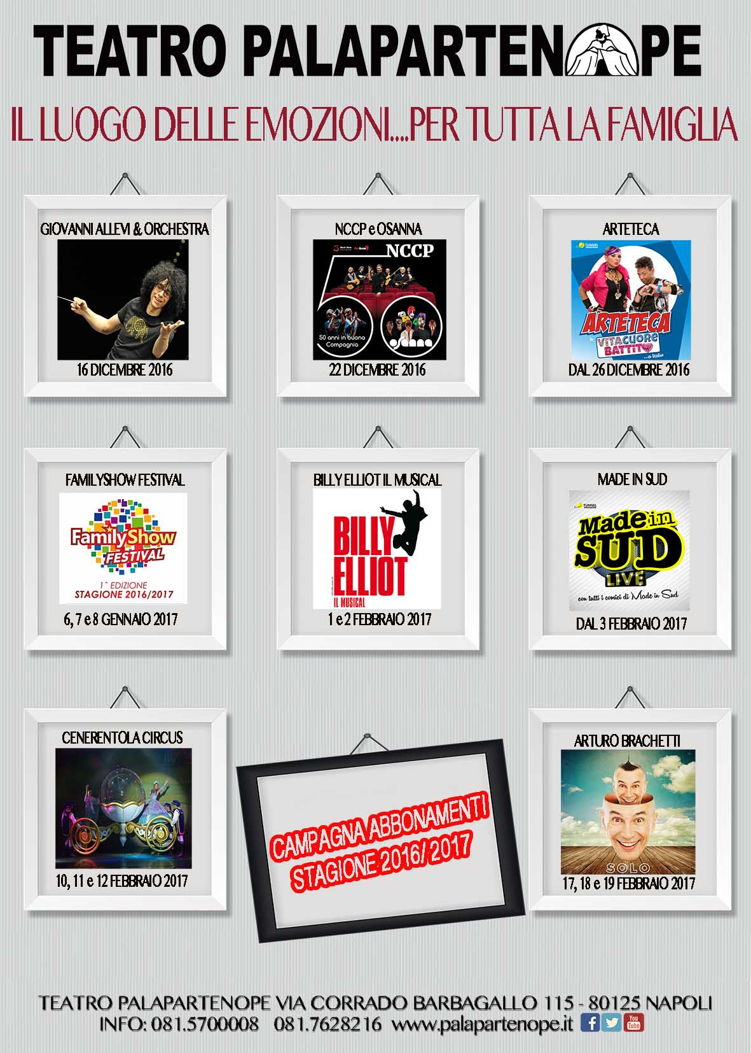

16 DICEMBRE 2016 ORE 21
GIOVANNI ALLEVI & ORCHESTRA SINFONICA ITALIANA

Dopo un fitto calendario di impegni internazionali in Estremo Oriente il M°GIOVANNI ALLEVI torna in concerto in Italia con una serie di live che lo vedranno esibirsi nella sua triplice veste di compositore, pianista e direttore d’orchestra. Allevi sarà infatti protagonista di un concerto esclusivo al Teatro Palapartenope di Napoli DOVE SARÀ ACCOMPAGNATO DALL’ORCHESTRA SINFONICA ITALIANA, FORMAZIONE DI OLTRE 40 PROFESSORI PROVENIENTI DALLE PIÙ STORICHE E PRESTIGIOSE ORCHESTRE NAZIONALI. Il compositore proporrà una selezione personale dei suoi brani più celebri scritti per orchestra: in particolare non mancheranno “Symphony of life” ed “Elevazione” dall’ultimo album sinfonico “Sunrise”, “A perfect day” e “300 anelli” tratti da “Evolution”, “Aria (per respirare)” eseguita nell’arrangiamento orchestrale presentato in prima mondiale all’Arena di Verona.

PREZZI INTERI | PREZZI CRAL
Poltronissima Gold € 55.00 | _ _ _ _ _
1° settore poltrona € 45.00 | 1° Settore poltrona € 37.00
2° settore € 35.00 | 2° Settore poltrona € 29.00

22 DICEMBRE 2016 ORE 21
NUOVA COMPAGNIA DI CANTO POPOLARE E GLI OSANNA

Partirà il 29 novembre dall’Auditorium di Milano “50 anni in Buona Compagnia”, il nuovo tour della NCCP – NUOVA COMPAGNIA DI CANTO POPOLARE per celebrare e festeggiare insieme al proprio pubblico i 50 anni di carriera artistica. Il tour sarà anche l’occasione per portare per la prima volta sul palco il nuovo doppio album della band, in uscita a ottobre su etichetta FoxBand. Questo progetto nasce dalla volontà dello storico produttore Rolando D’Angeli (Nek, Giorgia, Zarrillo, Moro, Goggi e tanti altri) di mettere in luce la straordinaria carriera della NCCP, attraverso l’azione sinergica di un doppio album e di un tour che possano in qualche modo racchiudere il meglio e l’evoluzione musicale di questi 50 anni di grande musica. L’unicità del tour è dovuta alla presenza di un altro storico gruppo, gli OSANNA. I due gruppi si incontreranno sui palchi dei maggiori teatri italiani portando in giro ancora una volta quel grande movimento musicale, esploso negli anni ’70 dal centro del Mediterraneo, che è il “Napule’s Power”. Due storiche band che hanno saputo anche esportare l’originalità di questo fenomeno, imponendosi artisticamente in tutto il mondo.

PREZZI INTERI | PREZZI CRAL
Poltronissima Gold €35 | Poltronissima Gold €29
1° Settore € 25 | 1° Settore € 21
2° Settore € 20 | 2° Settore € 17
3 ° Settore e Tribuna €16 | 3 ° Settore e Tribuna €13.50

DAL 26 DICEMBRE 2016 ORE 21
ARTETECA “VITA CUORE BATTITO…A TEATRO”

Le feste natalizie saranno all'insegna delle risate con il duo comico Arteteca…appuntamento imperdibile e per tutta la famiglia.

PREZZI INTERI | PREZZI CRAL: anche singolo socio  GRUPPI: min 15 px  (al costo vanno aggiunti €2  per spese di commissione)
1° Settore Gold € 28.00 | 1° Settore Gold € 23.00
2 ° Settore € 23.00 | 2 ° Settore € 19.00
3 ° Settore € 17.00 | 3 ° Settore € 14.00

6,7 e 8 GENNAIO 2016 ORE 15.30, 17.30 e 19.30
FAMILYSHOW FESTIVAL

FAMILYSHOW FESTIVAL è la prima manifestazione in Italia dedicata alle famiglie. Un progetto unico nel panorama dell’entertainment dal vivo italiano dedicato alle Famiglie con bambini che vogliono condividere momenti di divertimento durante i periodi di festa. Tre i musical in programma del Festival: Aladin, Monster Allergy e Pippi Calzelunghe, tre appuntamenti e occasioni per incontrarsi e condividere momenti di puro intrattenimento.

6 Gennaio 2017 ore 15.30 Pippi Calzelunghe
6 Gennaio ore 17.30 Monster Allergy
6 Gennaio ore 19.30 Aladin e la lampada meravigliosa

7 Gennaio 2017 ore 15.30 Pippi Calzelunghe
7 Gennaio ore 17.30 Monster Allergy
7 Gennaio ore 19.30 Aladin e la lampada meravigliosa

8 Gennaio 2017 ore 15.30 Pippi Calzelunghe
8 Gennaio ore 17.30 Monster Allergy
8 Gennaio ore 19.30 Aladin e la lampada meravigliosa

PREZZI INTERI | PREZZI CRAL ASS. e GRUPPI
Posto Unico € 16.50 | Posto Unico € 14.50
Abbonamento 3 Spettacoli € 40.00 | Abbonamento 3 Spettacoli € 35.00

1 e 2 FEBBRAIO 2017 ORE 21
BILLY ELLIOT IL MUSICAL

Billy Elliot il Musical, con la Regia originale di Massimo Romeo Piparo e prodotto dalla Peep Arrow Entertainment, in associazione con Il Teatro Sistina, porta in scena una delle storie più amate del cinema europeo. Il giovane Billy ama la danza e in un’Inghilterra bigotta targata Thatcher, l’Inghilterra delle miniere che chiudono e dei lavoratori in rivolta, deve tristemente fare i conti con un padre e un fratello che lo vorrebbero veder diventare un pugile. Il Musical ha debuttato nel West End (Victoria Palace Theatre, Londra) nel 2005 ed è stato nominato per nove Laurence Olivier Awards – il massimo riconoscimento europeo per i Musical – vincendone ben quattro. L’incredibile successo conseguito ha fatto sì che il musical approdasse anche a Broadway nel 2008 dove ha vinto dieci Tony Awards – gli Oscar del Musical – e dieci Drama Desk Awards. Con le musiche pluripremiate di Elton John in un allestimento dal respiro internazionale “Billy Elliot, il Musical” vedrà in scena, un cast di 30 straordinari performers. La storia del ballerino che fa sognare intere generazioni di talenti si preannuncia un evento e la “febbre di Billy Elliot”… è già alta.

1 Febbraio 2017 ore 21.00
2 Febbraio 2017 ore 21.00

PREZZI INTERI | PREZZI CRAL
1° Settore Gold € 33 | 1° Settore Gold € 27
2 ° Settore € 28 | 2 ° Settore € 23
3 ° Settore € 23 | 3 ° Settore € 19

DAL 3 FEBBRAIO 2017 ORE 21
MADE IN SUD

La divertente carovana dei comici di Made in Sud, celebre trasmissione tv, vi farà sbellicare dalle risate.

PREZZI INTERI | PREZZI CRAL: anche singolo socio  GRUPPI: min 15 px  (al costo vanno aggiunti €2  per spese di commissione)
1° Settore Gold € 28.00 | 1° Settore Gold € 23.00
2 ° Settore € 23.00 | 2 ° Settore € 19.00
3 ° Settore € 17.00 | 3 ° Settore € 14.00

10,11 e 12 FEBBRAIO 2017
CENERENTOLA CIRCUS

Torna in Italia la FIESTA ESCENICA. La famosa compagnia spagnola di teatro-circo presenterà il suo più grande successo, CENERENTOLA, il circus show per tutta la famiglia. Fondata dal suo attuale direttore artistico, Abel Martin, LA FIESTA ESCENICA nasce nel 1995 come formazione di teatro di strada e spettacoli circensi per bambini.
Seppure la maggior parte dei suoi fondatori sia di origine argentina, la compagnia ha sede in Spagna, esattamente in Catalogna, nella provincia di Vigo. Nel 2000 il loro primo successo internazionale, il CHRISTMAS CIRCUS SHOW, che li fa conoscere, oltre che in tutta la Spagna, anche in Centro –Sud America e in Corea. A seguire tantissimi titoli di successo fra i quali EKUS e CIRCUS IN SEPIA, ma soprattutto GALTUK che, dal 2010, è stato rappresentato in oltre 12 paesi in Europa, Asia e America Latina. La distribuzione internazionale è favorita anche dall’assenza di brani parlati: lo spettacolo è infatti comprensibile in ogni nazione, in quanto il racconto si sviluppa grazie all’azione scenica, mimica, ai balletti, alle musiche, ai numeri circensi e di abilità. Ultimamente LA FIESTA ESCENICA con i suoi spettacoli “a metà strada fra Le Cirque du Soleil e Walt Disney” (come li ha definiti “El Faro de Vigo”) è stata presente infatti con sue formazioni, oltre che in Spagna, in Turchia, Messico e Cina. Nel 2014 le prime date italiane dello spettacolo CENERENTOLA in anteprima mondiale hanno fatto registrare oltre 50.000 spettatori in 6 settimane di tour. CENERENTOLA vede in scena trenta interpreti provenienti da tutto il mondo e si avvale di un apparato scenografico imponente: solo il Castello del Principe ha una lunghezza di 18 metri per 8 di altezza.

10 Febbraio 2017 ore 21.00
11 Febbraio 2017 ore 17.30
12 Febbraio 2017 ore 17.30

PREZZI INTERI | PREZZI CRAL ASS. E GRUPPI
1° Settore Gold € 25.00 | 1° Settore Gold € 22.00
2° Settore € 20.00 | 2° Settore € 16.00

17,18 e 19 FEBBRAIO 2017 ORE 21
ARTURO BRACHETTI “SOLO”

Arturo Brachetti è un artista italiano, famoso e acclamato in tutto il mondo. In molti paesi è considerato un mito vivente nel mondo del teatro e della visual performing art. Inoltre è un regista e direttore artistico attento e appassionato, capace di spaziare dal teatro comico al musical, dalla magia al varietà. Siamo sicuri che il quadro appeso al muro sia solo un quadro? Chi ha la certezza che una volta chiusa la porta e spenta la luce, i libri non prendano vita? E la televisione è solo un apparecchio che trasmette immagini o un varco spazio temporale? Reale e surreale, verità̀ e finzione, magia e realtà̀: tutto è possibile insieme ad Arturo Brachetti, il grande maestro internazionale di quick change che ritorna con un nuovo one man show: SOLO. Un varietà̀ surrealista in cui incanta il pubblico con le sue abilità di trasformista e le molte arti in cui eccelle, dal sand painting al laser show, fino ad alcune straordinarie novità̀. Dentro ciascuno di noi esiste una casa segreta, senza presente, passato e futuro, in cui conserviamo i sogni e i desideri... Arturo ci condurrà̀ fino alla soglia per mostrare la meraviglia che è in ognuno di noi. Prima del debutto internazionale, Brachetti vuole portare al pubblico italiano il suo spettacolo che approderà̀ ai palcoscenici mondiali nel 2017.

PREZZI INTERI | PREZZI CRAL ASS. e GRUPPI
Poltronissima Gold € 40 | Poltronissima Gold € 33
1° Settore € 34.50 | 1° Settore € 29.50
2° Settore € 30 | 2° Settore € 24.60
3° Settore e Tribuna € 28 | 3° Settore e Tribuna €23

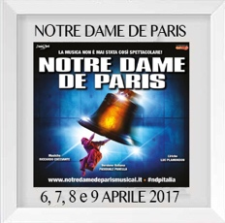

6,7 e 9 APRILE 2017
NOTRE DAME DE PARIS

A grande richiesta ritorna in scena NOTRE DAME DE PARIS ,l’opera moderna più famosa al mondo. Uno spettacolo rivoluzionario che ha battuto ogni record di pubblico e critica. Notre dame de Paris di Riccardo Cocciante, Luc Plamondon e Pasquale Panella (versione italiana) e prodotta da David Zard. Notre Dame de Paris – la musica non è mai stata così spettacolare.

6 aprile 2017 ore 21.00
7 aprile 2017 ore 21.00
8 aprile 2017 ore 16.00 – ore 21.00
9 aprile 2017 ore 17.00

PREZZI INTERI | PREZZI CRAL COMPRENSIVI DI COMMISSIONE  E PER GRUPPI DI ALMENO 15 PERSONE
Poltronissima Gold €80 | ----------------------
Poltronissima € 70 | Poltronissima € 58
Prima Poltrona € 61 | Prima Poltrona € 50
Seconda Poltrona € 52 | Seconda Poltrona € 43
Poltrona Laterale € 40 | Poltrona Laterale € 34
Tribuna Centrale € 31 | Tribuna Centrale € 26
Tribuna Laterale € 25 | Tribuna Laterale € 22

